BAxAILab@UEL
CADEBOT L100 - VIVA RESERVE COFFEE
TÀI LIỆU BA & UI/UX SIGN-OFF
MVP Demo có AI Voice + LLM/RAG

Thông tin | Nội dung
Khách hàng | Công ty Viva / Viva Reserve Coffee
Dự án | CADEBOT L100 Coffee Service MVP Demo
Phạm vi MVP | 01 robot CADEBOT L100 tại 01 điểm demo/pilot; Robot App đặt món; AI Voice/RAG tư vấn menu; Staff Tablet/App mock; robot giao món demo; banner/campaign.
Mục đích | Chốt phạm vi nghiệp vụ, UI/UX, kịch bản sử dụng, data contract, acceptance criteria trước khi team Dev triển khai bản demo MVP.
Nguồn tham khảo | Tài liệu SRS & UI-UX Viva, tài liệu MVP Fast ngân hàng về cấu trúc sign-off, tài liệu/brochure CADEBOT L100 và source/demo app hiện có.

1. Trang xác nhận phạm vi
Các bên xác nhận nội dung trong tài liệu này là phạm vi MVP Demo cho robot CADEBOT L100 tại Viva Reserve Coffee. Mọi yêu cầu ngoài phạm vi được quản lý bằng Change Request hoặc đưa vào Phase 2 sau demo.
Vai trò | Họ tên | Chữ ký | Ngày
Đại diện Viva |  |  | ___/___/2026
Đại diện BAxAILab@UEL |  |  | ___/___/2026
Đại diện nghiệp vụ cửa hàng |  |  | ___/___/2026
Đại diện kỹ thuật/Dev |  |  | ___/___/2026

2. Mục lục nội dung
- 1. Trang xác nhận phạm vi
- 3. Tổng quan giải pháp MVP Demo cho Viva Coffee
- 4. Phạm vi MVP và lựa chọn tính năng AI/RAG phù hợp phát triển nhanh
- 5. Người dùng, ngữ cảnh sử dụng và UX Principles
- 6. Information Architecture và User Flow
- 7. Mockup UI/UX Design
- 8. Functional Requirements chi tiết
- 9. AI Voice + LLM/RAG Requirements và Guardrails
- 10. Data Contract, Knowledge Hub và API Adapter đề xuất
- 11. Event Log, Pilot Metrics và báo cáo demo
- 12. Non-functional Requirements, security và offline/fallback
- 13. Use Cases, Acceptance Criteria, UAT
- 14. Traceability Matrix và Checklist bàn giao Dev
- 15. Open Questions cần Viva sign-off

3. Tổng quan giải pháp MVP Demo cho Viva Coffee
MVP Demo tập trung tạo trải nghiệm đặt món và phục vụ tại quán cà phê bằng robot, có thêm năng lực tư vấn bằng giọng nói dựa trên LLM/RAG nhưng vẫn kiểm soát nội dung theo Knowledge Hub của Viva. Mục tiêu là demo được nhanh, giảm tích hợp phức tạp, nhưng đủ thuyết phục để Viva đánh giá giá trị kinh doanh và trải nghiệm khách hàng.

3.1. Mục tiêu nghiệp vụ
- Tạo trải nghiệm mới tại cửa hàng: khách có thể đặt món, hỏi gợi ý và nhận món từ robot.
- Kiểm chứng khả năng AI tư vấn menu/campaign theo khẩu vị bằng dữ liệu đã được Viva phê duyệt.
- Cho Viva nhìn thấy luồng end-to-end: chào khách → tư vấn/gợi ý → chọn món → thanh toán demo → staff xác nhận → robot giao món.
- Thu thập log phi cá nhân để đánh giá nhu cầu, món được hỏi nhiều, tỉ lệ khách dùng AI và thời gian hoàn tất flow.
- Chuẩn bị nền tảng để Phase 2 tích hợp POS/KDS/payment/loyalty production nếu Viva sign-off MVP.

3.2. Nguyên tắc MVP
Nguyên tắc | Áp dụng cho Viva Coffee MVP
Demo-first | Ưu tiên trải nghiệm demo mượt và có thể triển khai nhanh trên robot thật; chưa cần tích hợp production toàn bộ.
RAG-controlled AI | LLM chỉ trả lời dựa trên Knowledge Hub Viva; không tự bịa giá, thành phần, chương trình khuyến mãi hoặc chính sách.
Human confirmation | Voice AI chỉ đề xuất hoặc điền giỏ hàng; khách phải xác nhận trên màn hình trước khi tạo đơn.
POS-lite | MVP có thể dùng Staff Queue giả lập/local API thay POS/KDS production để Dev build nhanh.
No sensitive data | Không thu CCCD, thẻ ngân hàng, dữ liệu cá nhân nhạy cảm. Member phone/voucher là optional demo và có thể dùng mock data.
Fallback safe | Nếu AI không chắc, robot hiển thị câu xin lỗi và CTA hỏi nhân viên/xem menu.

4. Phạm vi MVP và lựa chọn tính năng AI/RAG phù hợp phát triển nhanh

4.1. Bảng MVP chi tiết
Epic | Mô tả MVP | AI/RAG | Priority | Dev note
E01 Home/Idle & Campaign | Màn hình chào, CTA đặt món, CTA hỏi Cadebot, banner campaign. | Không bắt buộc LLM; dùng nội dung cấu hình. | P0 | Local config + media.
E02 Menu Browse | Duyệt danh mục, món, mô tả, giá, tùy chỉnh. | Dữ liệu menu là nguồn chính của RAG. | P0 | menu.json hoặc API mock.
E03 AI Voice Assistant | Khách bấm micro và hỏi/gọi món bằng tiếng Việt. | STT → intent extraction → RAG answer/recommendation. | P0 | Có thể dùng cloud STT/LLM hoặc mock intent cho demo.
E04 AI Recommendation | Gợi ý 2-3 món theo khẩu vị: ít ngọt, không cà phê, lạnh/nóng, best seller. | RAG truy xuất menu + rule tư vấn. | P0 | Không cần personalization thật.
E05 Product Q&A | Hỏi thành phần, caffeine, sữa, topping, giá, ưu đãi. | RAG trả lời trong KB. | P0 | Có guardrail và citation nội bộ.
E06 Voice-to-Cart | AI tự tạo draft cart từ câu nói, khách xác nhận trên màn hình. | Intent/order slot filling. | P1 | Scope giới hạn 1-2 món/lần nói.
E07 Cart & QR Payment Demo | Giỏ hàng, tổng tiền, QR thanh toán demo/sandbox, thank-you. | Không cần LLM. | P0 | Payment success có thể mock callback.
E08 Staff Queue | Staff thấy đơn, chuyển trạng thái đang pha chế/ready/dispatch. | AI không bắt buộc. | P0 | Tablet web/local dashboard hoặc mock app.
E09 Robot Delivery | Robot nhận lệnh giao đến bàn, hiển thị trạng thái, khách xác nhận đã nhận. | AI không bắt buộc. | P0 | NavigationAdapter + table mapping.
E10 Call Staff & Fallback | Khách gọi nhân viên, AI fallback khi không có thông tin. | Safety fallback. | P0 | Log event + staff notification mock.
E11 Loyalty/Voucher Demo | Nhập số điện thoại/member demo, hiện voucher mẫu. | Không bắt buộc LLM. | P2 | Chỉ đưa nếu còn thời gian.

4.2. In-scope
- 01 Robot App trên CADEBOT L100 cho khách hàng tại quán.
- 01 Staff Queue tối giản để nhân viên xác nhận đơn và điều phối robot.
- Menu, campaign, voucher demo, table mapping, Knowledge Hub chạy bằng local JSON hoặc mock backend.
- AI Voice/RAG cho 4 nhóm intent MVP: hỏi menu, gợi ý món, tạo draft order, hỏi ưu đãi/chính sách cơ bản.
- Robot giao món đến tối thiểu 3 bàn/điểm đã map trong khu vực demo.
- Log demo ẩn danh cho các event chính.

4.3. Out-of-scope MVP
- Không tích hợp POS/KDS production nếu Viva chưa cung cấp API và môi trường test.
- Không xử lý thanh toán thật nếu chưa có gateway/sandbox chính thức; MVP có thể dùng QR demo/mock success.
- Không triển khai loyalty/voucher production; chỉ demo dữ liệu mẫu.
- Không lưu audio khách hàng, không dùng hội thoại khách hàng để train model.
- Không cho AI tư vấn sức khỏe, dinh dưỡng y khoa, thông tin pháp lý hoặc chính sách ngoài dữ liệu Viva cung cấp.

5. Người dùng, ngữ cảnh sử dụng và UX Principles
Persona | Mục tiêu | Nhu cầu UX
Khách tại quán | Đặt món nhanh hoặc gọi thêm món tại bàn. | Nút lớn, ít bước, không cần biết cách dùng robot.
Khách chưa biết chọn món | Muốn được gợi ý theo khẩu vị. | Có thể nói tự nhiên, được gợi ý ngắn gọn và có lựa chọn thêm vào giỏ.
Khách thành viên | Dùng voucher/tích điểm demo. | Nhập nhanh SĐT/member ID, không lộ thông tin cá nhân.
Barista/Staff | Nhận đơn, xác nhận ready, điều robot giao. | Dashboard rõ trạng thái, ít thao tác.
Quản lý cửa hàng/Viva | Đánh giá hiệu quả demo và nội dung khách hỏi. | Log ẩn danh, số liệu pilot dễ hiểu.

5.1. UX Principles
Nguyên tắc | Yêu cầu thiết kế
Coffee-friendly | Ngôn ngữ thân thiện: “Bạn muốn dùng món gì hôm nay?”, “Cadebot gợi ý cho bạn…”.
One primary action | Mỗi màn hình có một CTA chính: đặt món, thêm vào giỏ, thanh toán, xác nhận nhận món.
Voice is optional | Mọi luồng AI/voice đều có phương án chạm màn hình.
Confirm before commit | AI không tự tạo đơn chính thức nếu khách chưa xác nhận giỏ hàng.
Safe fallback | Khi không có thông tin trong Knowledge Hub, AI không đoán; chuyển sang hỏi nhân viên/xem menu.
Readable on robot | Text chính ≥ 18sp, CTA ≥ 22sp, vùng chạm tối thiểu 80px chiều cao.

6. Information Architecture và User Flow

6.1. Sitemap
Home / Idle
├── Bắt đầu đặt món
│ ├── Menu
│ │ ├── Chi tiết món
│ │ ├── Tùy chỉnh size/đường/đá/topping
│ │ └── Giỏ hàng
│ ├── Thanh toán QR demo
│ └── Thank You / Order Submitted
├── Hỏi Cadebot (AI Voice/RAG)
│ ├── Voice Listening
│ ├── AI Recommendation
│ ├── Product Q&A
│ ├── Draft Cart từ voice
│ └── AI Fallback / Hỏi nhân viên
├── Gọi nhân viên
├── Trạng thái robot giao món
│ ├── Đang đến bàn
│ ├── Đã đến bàn
│ └── Xác nhận đã nhận món
└── Banner/Campaign 21.5 inch khi idle

6.2. Luồng chính
Mã | Tên luồng | Tóm tắt
UF01 | Đặt món bằng cảm ứng | Home → Menu → Customize → Cart → QR Payment Demo → Thank You → Staff Queue.
UF02 | Tư vấn bằng AI Voice | Home → Hỏi Cadebot → Khách nói khẩu vị → AI gợi ý 2-3 món → Thêm món vào giỏ.
UF03 | Hỏi thông tin món | Khách hỏi thành phần/giá/caffeine/topping → RAG trả lời từ Knowledge Hub → CTA thêm món/hỏi nhân viên.
UF04 | Voice-to-Cart | Khách nói “Cho tôi 1 latte ít đá 50% đường” → AI tạo draft cart → Khách xác nhận → Cart.
UF05 | Staff dispatch | Staff thấy đơn → Ready → chọn robot/table → Dispatch → Robot di chuyển.
UF06 | Robot giao món | Robot đến bàn → hiển thị món → khách xác nhận đã nhận → robot hoàn tất/quay về.
UF07 | AI fallback | Câu hỏi ngoài KB → robot xin lỗi, không đoán → CTA hỏi nhân viên/xem menu.

7. Mockup UI/UX Design
Mockup dưới đây là mid-fidelity để Viva sign-off bố cục, thông điệp, CTA và luồng tương tác. Màu sắc có thể tinh chỉnh theo brand guideline chính thức của Viva. Dev có thể dùng mockup làm màn hình mục tiêu trong Sprint demo.
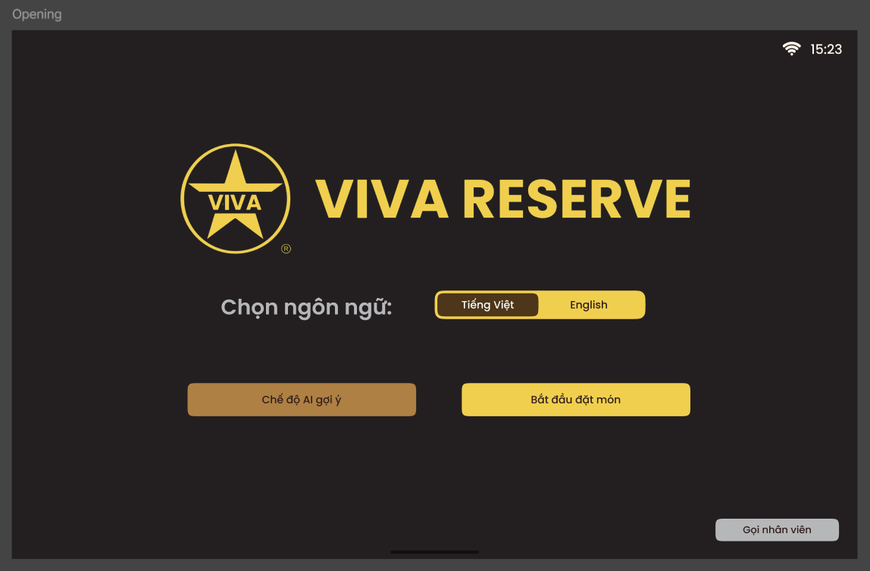
WF01 Home/Idle
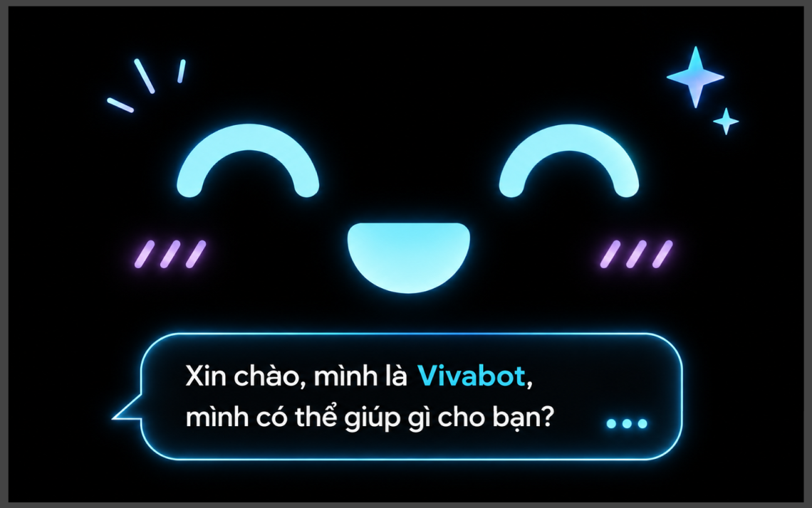
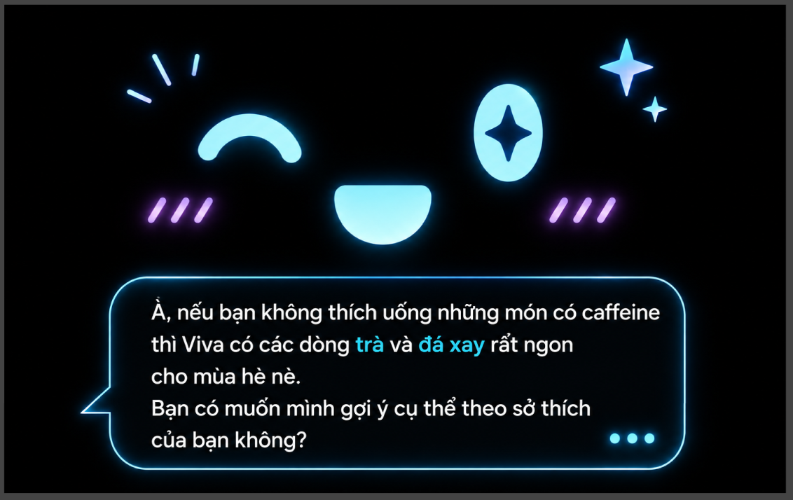
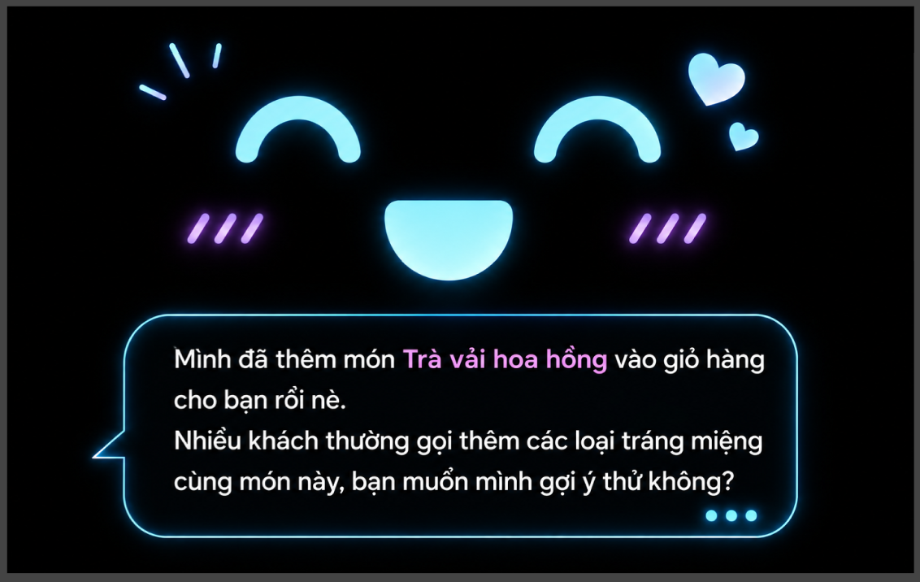
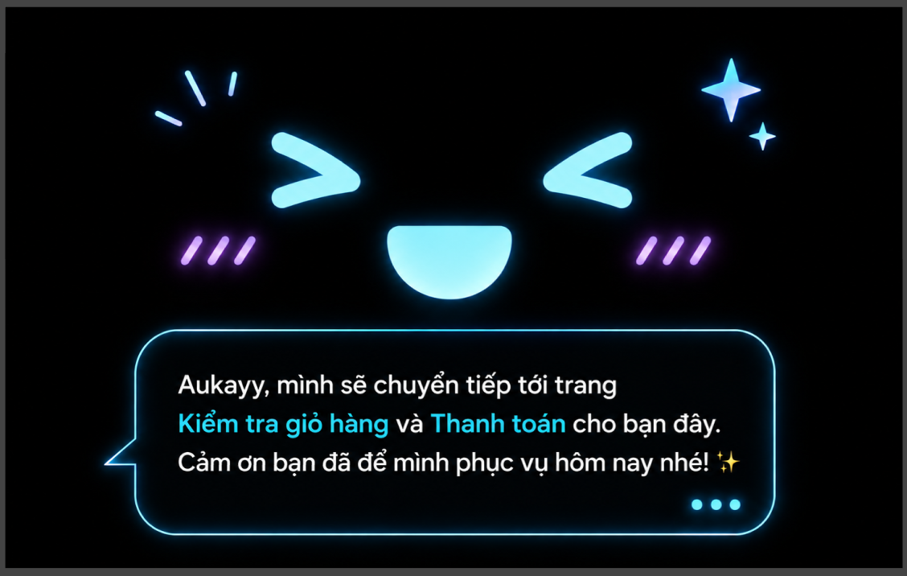
WF02 Voice AI recommendation

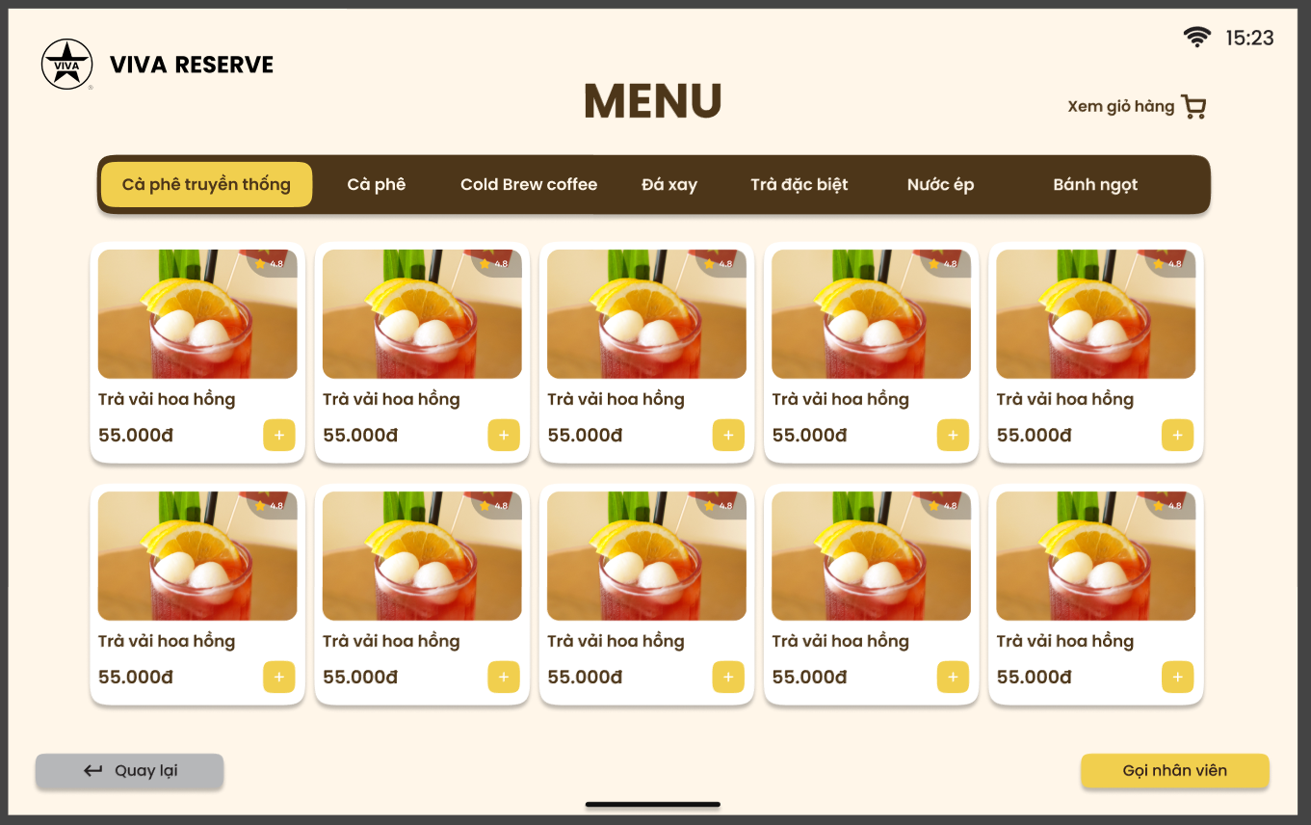
WF03 Menu
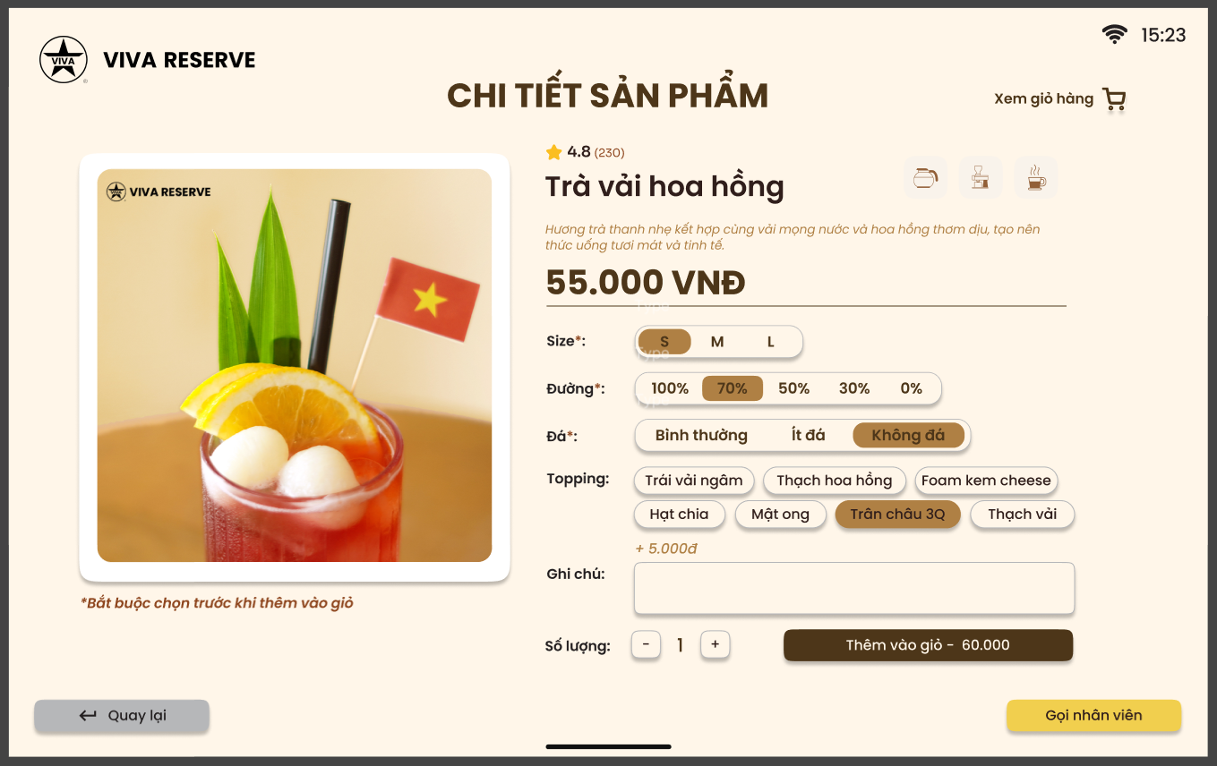
WF04 Product details & Customize items

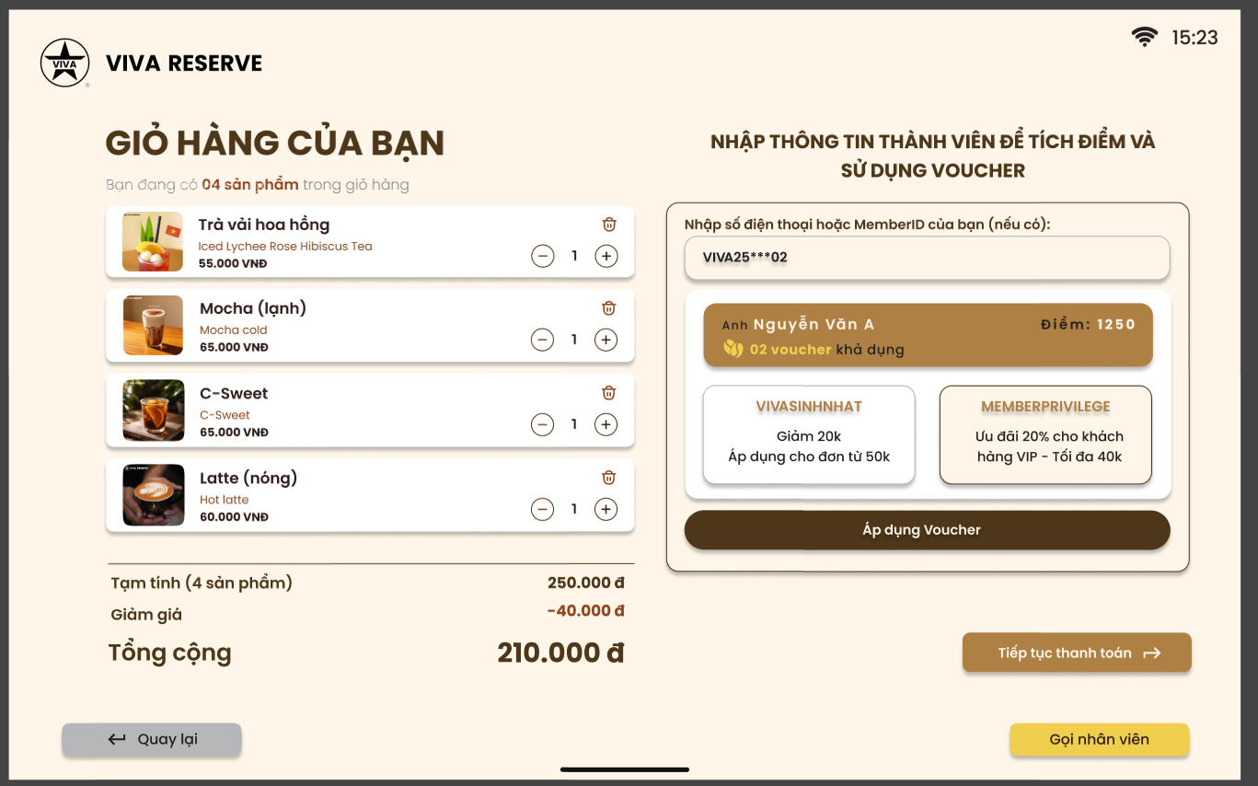
WF05 Cart - Member
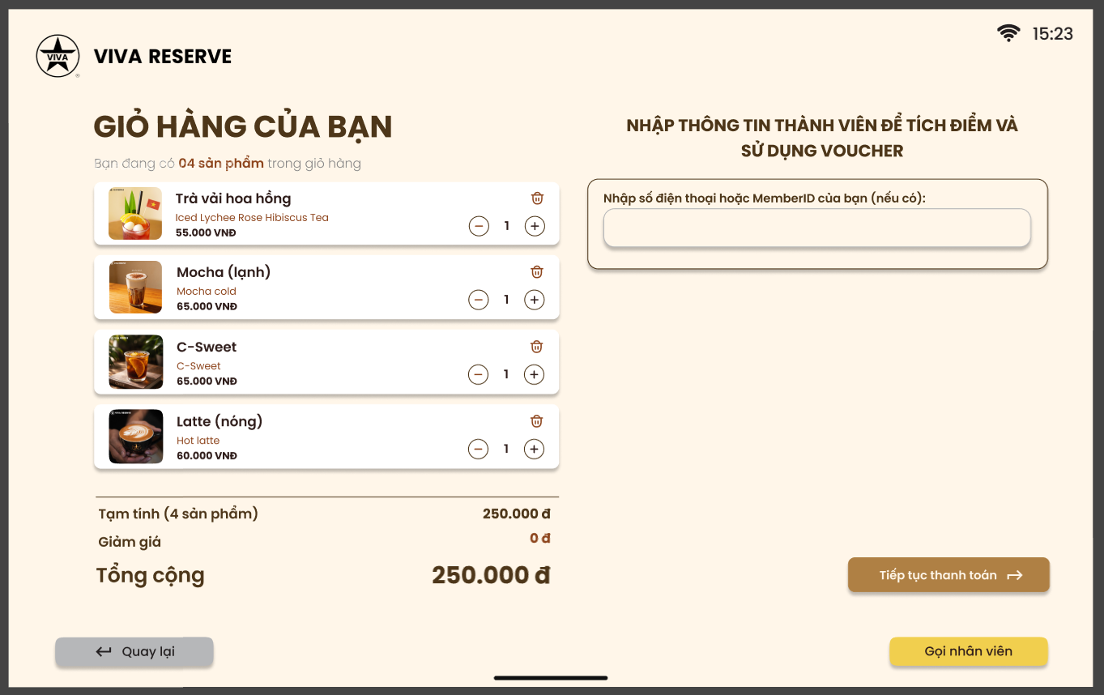
WF06 Cart - Guest

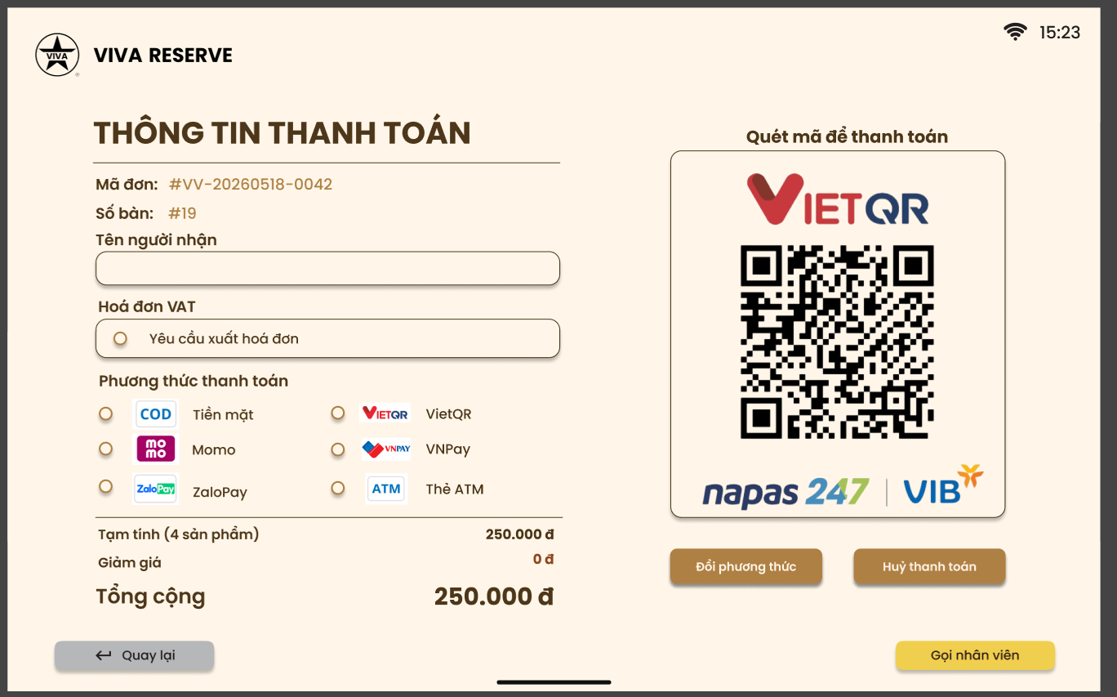
WF07 Checkout & QR Payment
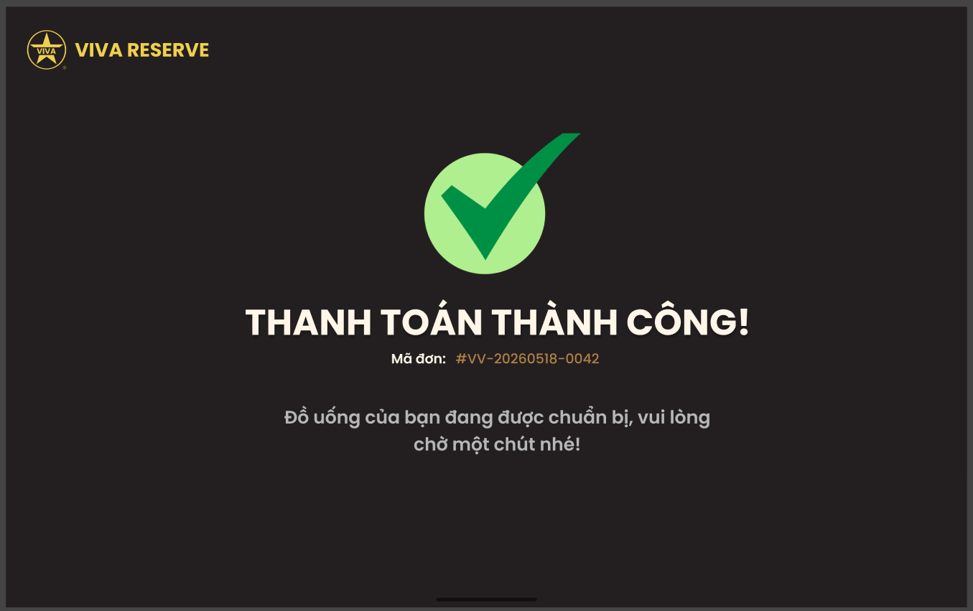
WF08 Order success confirmation

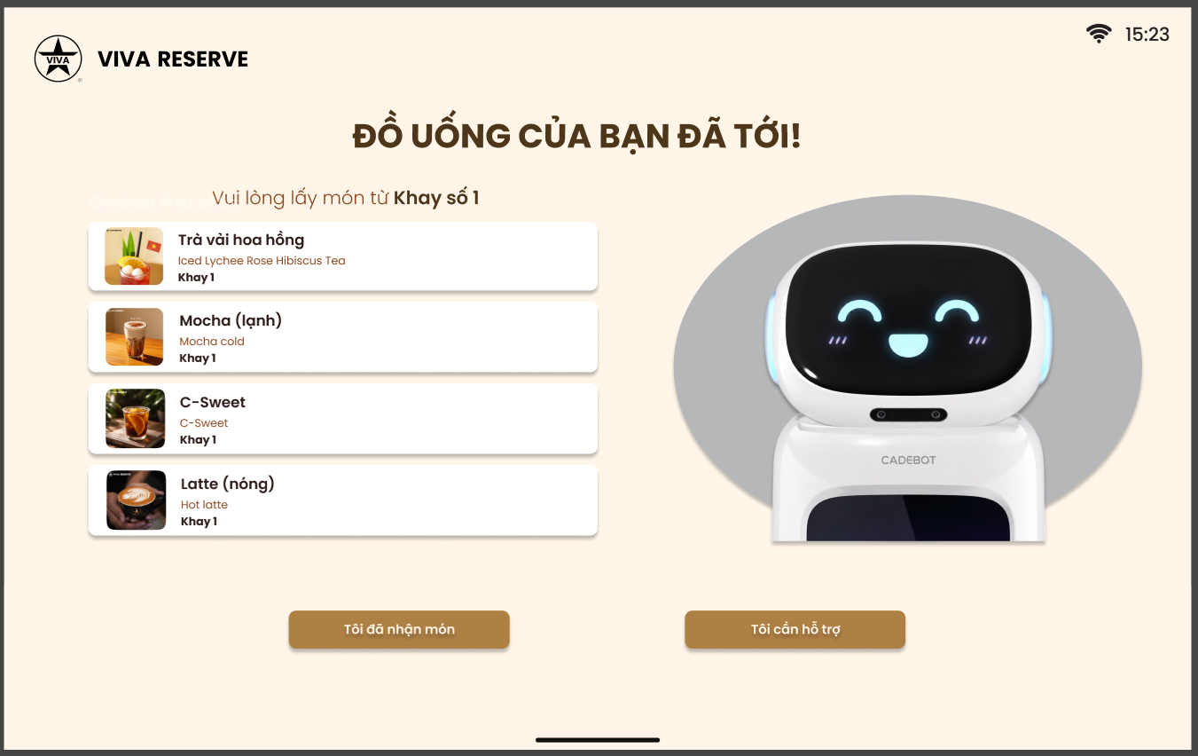
WF09 Arrived Confirmation

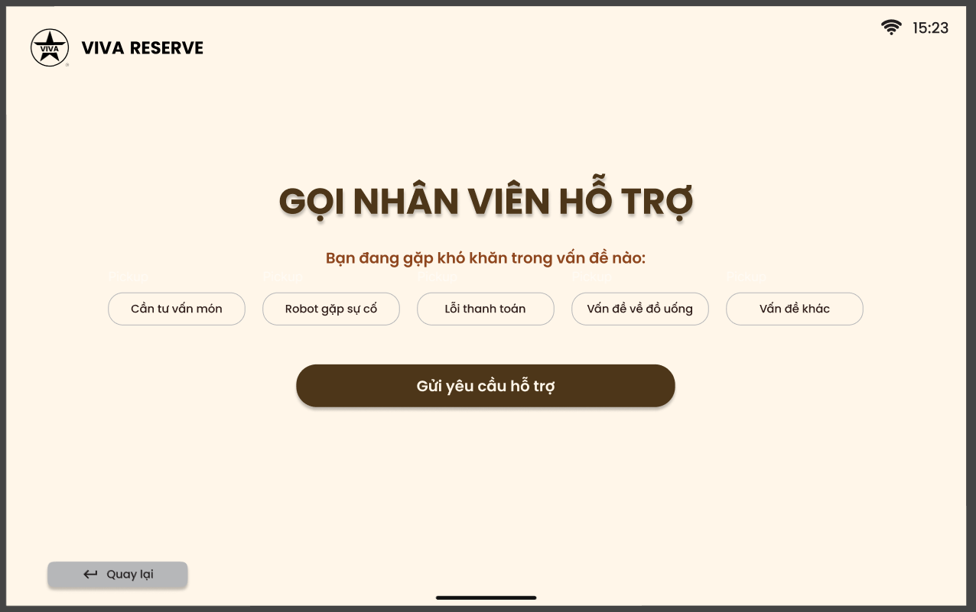
WF11 Call staff
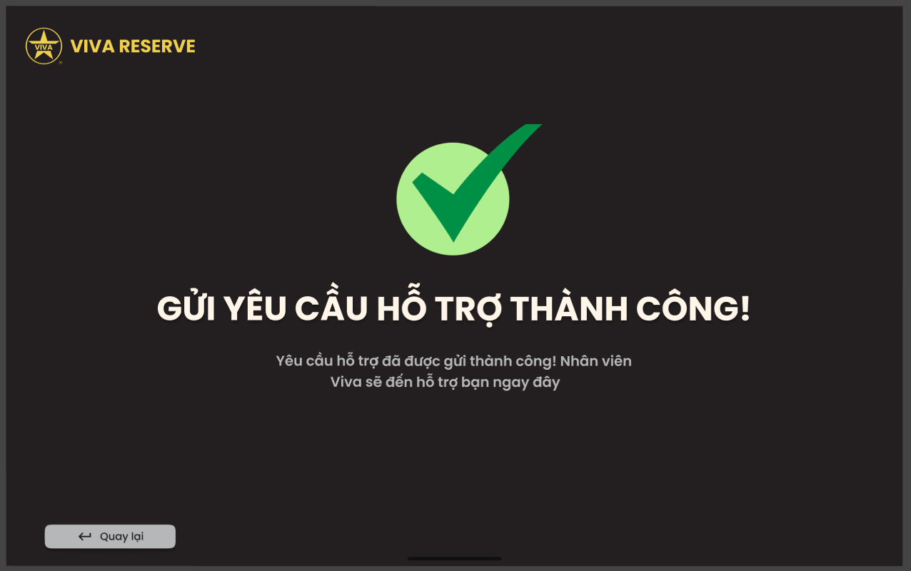
WF12 Call staff – success confirmation

8. Functional Requirements chi tiết
Mã | Yêu cầu | Ưu tiên | Mockup
FR01.01 | Home hiển thị logo Viva, lời chào, CTA Bắt đầu đặt món, CTA Hỏi Cadebot và Gọi nhân viên. | P0 | WF01
FR01.02 | App tự quay về Home/Idle sau 45 giây không thao tác, trừ khi đang thanh toán hoặc đang giao món. | P0 | WF01
FR02.01 | Menu hiển thị tối thiểu 5 danh mục: Coffee, Tea, Ice Blended, Pastry, Combo. | P0 | WF03
FR02.02 | Mỗi món có tên, ảnh/placeholder, mô tả ngắn, giá, tag và trạng thái còn/hết. | P0 | WF03
FR03.01 | Màn hình tùy chỉnh hỗ trợ size, đường, đá, topping và ghi chú ngắn. | P0 | WF06
FR04.01 | Giỏ hàng hiển thị bàn, danh sách món, tùy chỉnh, voucher demo, tổng tiền. | P0 | WF07
FR05.01 | Thanh toán MVP hỗ trợ QR demo/sandbox và callback thành công/thất bại giả lập. | P0 | WF07
FR06.01 | Staff Queue hiển thị đơn mới, bàn, món, trạng thái và nút Sẵn sàng giao/Giao bằng robot. | P0 | WF08
FR07.01 | Robot nhận lệnh giao đến tablePointId, hiển thị trạng thái đang giao trên màn hình. | P0 | WF09
FR07.02 | Khi robot đến bàn, app hiển thị danh sách món và nút Tôi đã nhận món / Cần hỗ trợ. | P0 | WF10
FR08.01 | Banner/campaign 21.5 inch hiển thị nội dung local theo playlist khi robot idle. | P1 | WF12
FR09.01 | Gọi nhân viên gửi alert local/mock đến Staff Queue và ghi log call_staff_requested. | P0 | WF01/WF10

9. AI Voice + LLM/RAG Requirements và Guardrails

9.1. AI features được chọn cho MVP
Mã | Tính năng | Mô tả | Ưu tiên
AI01 | Voice activation | Khách bấm nút Hỏi Cadebot hoặc biểu tượng micro; không cần wake word trong MVP để giảm rủi ro. | P0
AI02 | Speech-to-text | Chuyển giọng nói tiếng Việt thành text; nếu STT lỗi, cho khách thử lại hoặc nhập bằng tay. | P0
AI03 | Intent classification | Phân loại intent: MENU_QA, RECOMMENDATION, ADD_TO_CART_DRAFT, PROMOTION_QA, CALL_STAFF, FALLBACK. | P0
AI04 | RAG answer | Trả lời câu hỏi dựa trên menu, mô tả món, topping, campaign, chính sách order trong Knowledge Hub. | P0
AI05 | Recommendation | Gợi ý tối đa 3 món phù hợp khẩu vị/khoảng giá/nhu cầu nóng-lạnh/caffeine. | P0
AI06 | Voice-to-cart draft | Tạo draft cart từ câu nói; luôn yêu cầu khách xác nhận trước khi thêm vào giỏ chính thức. | P1
AI07 | Fallback | Nếu confidence thấp hoặc không có nguồn, không trả lời bịa; hiển thị fallback và CTA hỏi nhân viên. | P0
AI08 | AI session log | Chỉ lưu transcript đã ẩn danh hoặc intent/log kỹ thuật nếu Viva cho phép; không lưu audio. | P1

9.2. Knowledge Hub MVP
Nguồn dữ liệu | Nội dung tối thiểu | Định dạng đề xuất
menu_items | Tên món, mô tả, giá, danh mục, tag, thành phần, caffeine flag, nhiệt độ, sweetnessDefault, availableOptions. | menu.json + vector index
product_rules | Quy tắc tùy chỉnh: size, đường, đá, topping, allergen note nếu có. | rules.json
campaigns | Combo, ưu đãi demo, điều kiện áp dụng, thời gian hiệu lực. | campaign.json
faq | FAQ về thanh toán, gọi thêm món, nhận món, tích điểm/voucher demo. | faq.json
brand_tone | Văn phong Cadebot: thân thiện, ngắn gọn, không quá 3 câu/trả lời. | prompt/system config
safety_policy | Danh sách câu hỏi không trả lời: y tế, cam kết dinh dưỡng, giá/chính sách chưa có nguồn, dữ liệu cá nhân. | guardrails.json

9.3. AI response rules
- AI chỉ trả lời bằng thông tin có trong Knowledge Hub hoặc dữ liệu runtime đã cấu hình.
- Mỗi câu trả lời trên màn hình không quá 450 ký tự; câu thoại đọc ra không quá 20 giây.
- Khi gợi ý món, hiển thị lý do ngắn: vị, độ ngọt, có/không caffeine, đang có ưu đãi.
- Khi khách hỏi thông tin nhạy cảm hoặc ngoài phạm vi, AI dùng fallback: “Mình chưa có thông tin chính xác, để nhân viên Viva hỗ trợ bạn nhé.”
- Khi tạo draft cart, AI phải trả về JSON structured order; UI hiển thị cho khách kiểm tra trước khi xác nhận.
- AI không được tự ý giảm giá, tạo voucher, xác nhận thanh toán hoặc xác nhận món đã sẵn sàng.

9.4. AI prompt contract đề xuất
System role:
Bạn là Cadebot, trợ lý robot phục vụ tại Viva Reserve Coffee.
Chỉ sử dụng Knowledge Hub được cung cấp để trả lời. Không bịa giá, thành phần, khuyến mãi.
Nếu không tìm thấy thông tin, hãy nói chưa có thông tin chính xác và đề nghị hỏi nhân viên.
Trả lời ngắn gọn, thân thiện, phù hợp môi trường quán cà phê.
Output schema for intent:
{
"intent": "MENU_QA | RECOMMENDATION | ADD_TO_CART_DRAFT | PROMOTION_QA | CALL_STAFF | FALLBACK",
"confidence": 0.0,
"answerText": "...",
"spokenText": "...",
"recommendedItems": [{"menuItemId": "...", "reason": "..."}],
"draftCartItems": [{"menuItemId": "...", "quantity": 1, "options": {"size": "M", "sugar": "50%", "ice": "less"}}],
"requiresHumanSupport": false,
"sourceIds": ["menu:latte", "faq:payment"]
}

10. Data Contract, Knowledge Hub và API Adapter đề xuất

10.1. Cấu trúc file/config
/assets/config/
├── app_config.json
├── menu.json
├── option_rules.json
├── campaign.json
├── table_mapping.json
├── ai_knowledge/
│ ├── faq.json
│ ├── product_facts.json
│ ├── brand_tone.md
│ └── guardrails.json
├── staff_queue_mock.json
└── media/

10.2. menu.json mẫu
{
"menuItemId": "VR_LATTE_M",
"name": "Viva Latte",
"category": "Coffee",
"price": 55000,
"description": "Latte signature của Viva, vị sữa béo nhẹ và espresso cân bằng.",
"tags": ["best_seller", "milk", "coffee"],
"attributes": {
"caffeine": true,
"temperatureOptions": ["hot", "iced"],
"sweetnessOptions": ["0%", "30%", "50%", "70%", "100%"],
"defaultSweetness": "50%"
},
"available": true
}

10.3. Adapter/interface đề xuất cho Dev
interface AiAssistantService {
suspend fun transcribe(audioRef: AudioRef): SttResult
suspend fun detectIntent(text: String, sessionContext: SessionContext): AiIntentResult
suspend fun answerWithRag(intent: AiIntentResult): AiResponse
}
interface OrderService {
fun createDraftCartFromAi(response: AiResponse): DraftCart
fun confirmCart(cartId: String): OrderResult
fun mockPaymentSuccess(orderId: String): PaymentResult
}
interface ContentRepository {
fun getMenu(): List<MenuItem>
fun getCampaigns(): List<Campaign>
fun getKnowledgeDocuments(): List<KnowledgeDocument>
}
interface StaffQueueService {
fun pushOrder(order: Order)
fun markReady(orderId: String)
fun dispatchRobot(orderId: String, tablePointId: String)
}
interface NavigationAdapter {
fun startNavigation(tablePointId: String): NavigationResult
fun stopNavigation(): NavigationResult
}

11. Event Log, Pilot Metrics và báo cáo demo
Event | Khi ghi nhận | Payload không chứa PII
session_started | Khách bấm bắt đầu hoặc Hỏi Cadebot | sessionId, timestamp, entryPoint
ai_voice_started | Khách bấm micro | sessionId, timestamp
ai_intent_detected | AI phân loại intent | sessionId, intent, confidence, sourceCount
ai_recommendation_shown | AI hiển thị gợi ý | sessionId, recommendedItemIds
ai_fallback_triggered | AI không có câu trả lời phù hợp | sessionId, reasonCode
menu_item_viewed | Khách mở chi tiết món | sessionId, menuItemId
cart_confirmed | Khách xác nhận giỏ | sessionId, itemCount, totalAmount
payment_demo_success | Thanh toán demo thành công | sessionId, orderId, amount
order_pushed_to_staff | Đơn vào Staff Queue | orderId, tableId
robot_dispatch_started | Staff điều phối robot | orderId, tablePointId
delivery_completed | Khách xác nhận đã nhận món | orderId, duration
call_staff_requested | Khách yêu cầu hỗ trợ | sessionId, screenId

Pilot metrics đề xuất: số phiên/ngày, tỉ lệ dùng AI voice, top câu hỏi, top món được gợi ý, tỉ lệ AI fallback, thời gian order trung bình, số đơn giao thành công bằng robot, số lần cần nhân viên hỗ trợ.

12. Non-functional Requirements, security và offline/fallback
Mã | Nhóm | Yêu cầu | Priority
NFR01 | UI performance | Màn hình phản hồi thao tác chạm ≤ 1 giây trong điều kiện app bình thường. | P0
NFR02 | AI latency | Với cloud AI, phản hồi text đầu tiên mục tiêu ≤ 5 giây; nếu quá 8 giây hiển thị trạng thái chờ hoặc fallback. | P0
NFR03 | STT fallback | Nếu STT lỗi 2 lần liên tiếp, hiển thị nhập/chọn bằng tay. | P0
NFR04 | Data privacy | Không lưu audio. Transcript/log AI chỉ lưu khi đã ẩn danh và được Viva phê duyệt. | P0
NFR05 | RAG safety | AI phải có sourceIds hoặc confidence đủ ngưỡng mới trả lời; nếu không thì fallback. | P0
NFR06 | Offline | Menu, cart, staff queue mock, navigation theo điểm đã map vẫn chạy offline; AI cloud có thể chuyển sang FAQ/menu search local. | P1
NFR07 | Robot safety | Luồng giao món có nút dừng/hủy và xử lý blocked/failed rõ ràng. | P0

12.1. Error states
Mã lỗi | Tình huống | Hành vi
ERR_AI_TIMEOUT | LLM/STT phản hồi quá lâu | Thông báo đang bận, cho thử lại hoặc chuyển sang menu.
ERR_RAG_NO_SOURCE | Không có nguồn phù hợp | Hiển thị WF11 fallback, không bịa câu trả lời.
ERR_STT_LOW_CONFIDENCE | Không nghe rõ | Yêu cầu khách nói lại hoặc dùng nút chạm.
ERR_ORDER_PARSE | Không parse được order từ voice | Hỏi lại 1 câu ngắn hoặc mở menu liên quan.
ERR_PAYMENT_DEMO_FAIL | Payment mock fail | Cho thử lại hoặc gọi nhân viên.
ERR_NAVIGATION_BLOCKED | Robot bị chặn đường | Dừng an toàn, cho thử lại hoặc gọi nhân viên.

13. Use Cases, Acceptance Criteria, UAT

13.1. Use cases chính
UC | Tên | Actor | Pre-condition | Main flow | Post-condition
UC01 | Đặt món cảm ứng | Khách | App ở Home | Home → Menu → Customize → Cart → QR demo | Order vào Staff Queue
UC02 | AI gợi ý món | Khách | Knowledge Hub có menu | Bấm Hỏi Cadebot → nói khẩu vị → AI gợi ý → thêm vào giỏ | Draft/cart có món được chọn
UC03 | Hỏi thông tin món | Khách | Có product facts | Khách hỏi → RAG trả lời → CTA thêm món/hỏi staff | Khách nhận câu trả lời kiểm soát
UC04 | Voice-to-cart | Khách | STT/LLM khả dụng | Khách nói order → AI tạo draft cart → khách xác nhận | Cart hợp lệ
UC05 | AI fallback | Khách | Câu hỏi ngoài KB | Khách hỏi → AI không có source → fallback | Không trả lời sai; có CTA hỗ trợ
UC06 | Staff dispatch | Staff | Đơn đã thanh toán demo | Staff ready → dispatch robot → robot đi bàn | Delivery started
UC07 | Khách nhận món | Khách | Robot đến bàn | Khách bấm Tôi đã nhận món | Order completed
UC08 | Gọi nhân viên | Khách | Bất kỳ màn hình chính | Bấm Gọi nhân viên | Staff nhận alert mock

13.2. Acceptance Criteria
AC | Tiêu chí nghiệm thu | Mức độ
AC01 | Robot App khởi động vào Home Viva, có CTA đặt món và Hỏi Cadebot. | Bắt buộc
AC02 | Menu hiển thị tối thiểu 12 món demo thuộc 5 danh mục và có tùy chỉnh cơ bản. | Bắt buộc
AC03 | Khách hoàn tất một đơn demo từ menu đến QR success và đơn xuất hiện ở Staff Queue. | Bắt buộc
AC04 | AI trả lời được tối thiểu 20 câu hỏi menu/FAQ từ Knowledge Hub đã cấu hình. | Bắt buộc
AC05 | AI gợi ý được tối đa 3 món theo khẩu vị và cho phép thêm vào giỏ. | Bắt buộc
AC06 | Voice-to-cart tạo draft cart và luôn yêu cầu khách xác nhận trước khi tạo đơn. | Khuyến nghị
AC07 | Khi hỏi ngoài Knowledge Hub, AI fallback và không bịa thông tin. | Bắt buộc
AC08 | Staff Queue có thể mark ready và dispatch robot đến tối thiểu 3 bàn/điểm map. | Bắt buộc
AC09 | Robot giao đến bàn, hiển thị màn hình đã đến nơi và khách xác nhận đã nhận món. | Bắt buộc
AC10 | Log demo ghi nhận event chính và không chứa audio/PII. | Bắt buộc
AC11 | Banner/campaign idle hiển thị local trên màn hình quảng cáo. | Khuyến nghị
AC12 | Lỗi AI/payment/navigation có thông báo thân thiện, app không crash. | Bắt buộc

13.3. UAT scenarios
UAT | Kịch bản | Bước kiểm thử | Kết quả mong đợi
UAT01 | Home | Mở app robot. | Hiển thị Home Viva, CTA đặt món/Hỏi Cadebot/Gọi nhân viên.
UAT02 | Đặt Viva Latte | Menu → Coffee → Viva Latte → tùy chỉnh M/50%/vừa đá → thêm giỏ. | Cart có đúng cấu hình.
UAT03 | Thanh toán demo | Tại Cart bấm Quét QR → mock success. | Order submitted và vào Staff Queue.
UAT04 | AI gợi ý ít ngọt | Nói: 'Tôi muốn món lạnh, ít ngọt, không cà phê'. | AI gợi ý 2-3 món không cà phê, có lý do.
UAT05 | AI hỏi thành phần | Hỏi: 'Latte có caffeine không?'. | AI trả lời theo product facts và có CTA thêm món.
UAT06 | Voice-to-cart | Nói: 'Cho tôi một latte size M ít đá 50% đường'. | Draft cart đúng; chưa tạo order trước khi xác nhận.
UAT07 | AI fallback | Hỏi thông tin không có trong KB. | Hiển thị fallback và CTA hỏi nhân viên/xem menu.
UAT08 | Staff ready | Staff mark ready cho order. | Nút dispatch robot khả dụng.
UAT09 | Robot delivery | Dispatch đến bàn B05. | Robot đi đúng điểm map hoặc mock trạng thái đang giao.
UAT10 | Arrived confirmation | Robot đến bàn, khách bấm đã nhận món. | Order completed, robot quay về/idle.
UAT11 | Blocked navigation | Giả lập navigation blocked. | App báo lỗi thân thiện, có thử lại/gọi nhân viên.
UAT12 | AI timeout | Giả lập LLM timeout. | App không treo, chuyển sang thử lại/menu.

14. Traceability Matrix và Checklist bàn giao Dev
Epic | FR | Mockup | AC | UAT
Home/Idle | FR01 | WF01/WF12 | AC01/AC11 | UAT01
Menu/Customize | FR02/FR03 | WF03/WF06 | AC02 | UAT02
Cart/Payment | FR04/FR05 | WF07 | AC03 | UAT03
AI Voice/RAG | AI01-AI08 | WF02/WF04/WF05/WF11 | AC04-AC07 | UAT04-UAT07/UAT12
Staff Queue | FR06 | WF08 | AC08 | UAT08
Robot Delivery | FR07 | WF09/WF10 | AC09/AC12 | UAT09-UAT11
Log/Pilot | NFR04/Event log | N/A | AC10 | UAT all

14.1. Checklist bàn giao cho Dev
Hạng mục | Owner | Trạng thái
Source code Robot App MVP | Dev
APK cài trên CADEBOT L100 | Dev
menu.json tối thiểu 12 món demo | Viva/BA
ai_knowledge/faq.json tối thiểu 20 câu | Viva/BA
product_facts.json có thành phần/tag/caffeine | Viva/BA
campaign.json và media banner | Viva/BA
table_mapping.json tối thiểu 3 bàn/điểm | Dev/Robot operator
STT/LLM/RAG config hoặc mock AI service | Dev/AI
Staff Queue demo app/mock backend | Dev
UAT script và biên bản nghiệm thu | BA/QC

15. Open Questions cần Viva sign-off
Mã | Câu hỏi | Tác động nếu chưa chốt
OQ01 | Viva xác nhận danh sách món, giá, mô tả và tùy chỉnh dùng cho demo? | Không thể khóa menu/RAG source.
OQ02 | Có dùng thương hiệu/màu/logo chính thức Viva Reserve trong demo không? | UI cần cập nhật brand asset.
OQ03 | Payment demo dùng QR giả lập hay sandbox thật của MoMo/VNPay/VietQR? | Ảnh hưởng luồng payment và test.
OQ04 | AI có được gọi cloud LLM/STT trong demo hay cần chạy local/mock? | Ảnh hưởng kiến trúc, latency và bảo mật.
OQ05 | Viva có cho lưu transcript ẩn danh để phân tích pilot không? | Ảnh hưởng log và báo cáo.
OQ06 | Robot sẽ demo ở bàn cố định nào và có bao nhiêu waypoint? | Ảnh hưởng table_mapping và navigation test.
OQ07 | Có đưa loyalty/voucher vào MVP hay chỉ để Phase 2? | Ảnh hưởng scope UI và data.

Kết thúc tài liệu. Tài liệu dùng để sign-off phạm vi MVP Demo trước khi phát triển và không thay thế tài liệu tích hợp production POS/KDS/Payment/Loyalty trong Phase 2.

